  
  
  
  
  
  
  
LUCRARE PENTRU OBŢINEREA ATESTATULUI PROFESIONAL ÎN INFORMATICĂ

Elev: Andrei Cristian-George, Balan Călin

Clasa: a XII-a A

Profesor coordonator: Emanuela Cerchez

2022

1. **Introducere**

Aplicația „Câștigă BAC-Mania” are drept scop extinderea orizontului cultural în domeniul literaturii române. Aceasta oferă un context spațial, atribuind fiecărui județ o personalitate reprezentativă. Jucătorul trebuie să își aleagă o unitate administrativă și, pornind din acest punct, să răspundă progresiv la toate întrebările corespunzătoare județelor de pe hartă. Fiecare răspuns corect dezvăluie un caracter și poziția sa în codul ce va fi introdus pentru a finaliza jocul. Aplicația se adresează tuturor persoanelor dornice de a-și testa cunoștințele. Originalitatea lucrării de atestat derivă întocmai din conceptul acesteia, care presupune valorificarea importanței unor personalități aparținând literaturii române.

1. **Structura**

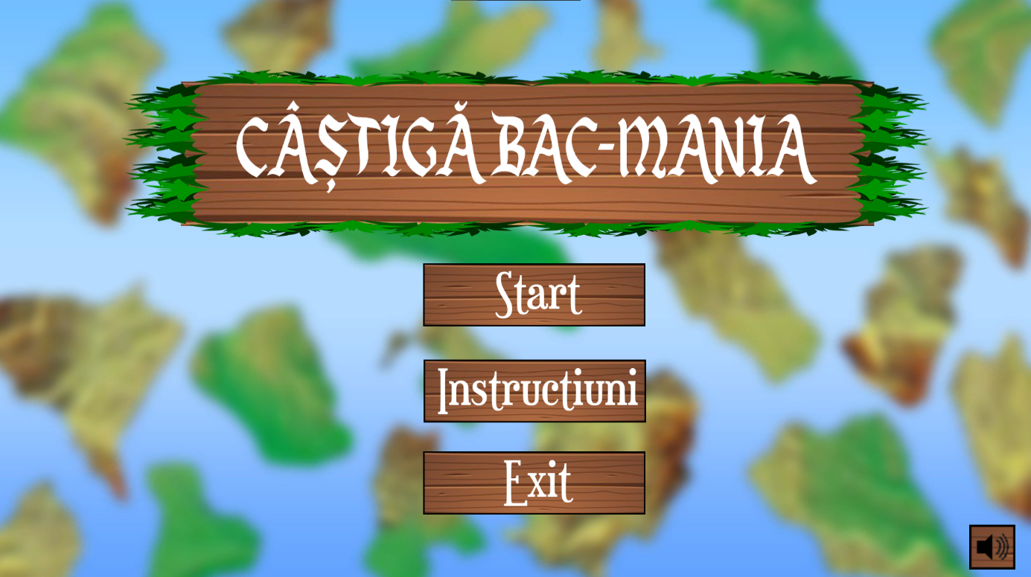Meniul Principal

Meniul principal prezintă 4 butoane cu care jucătorul poate interacționa:

* Start – Pornește jocul propriu-zis

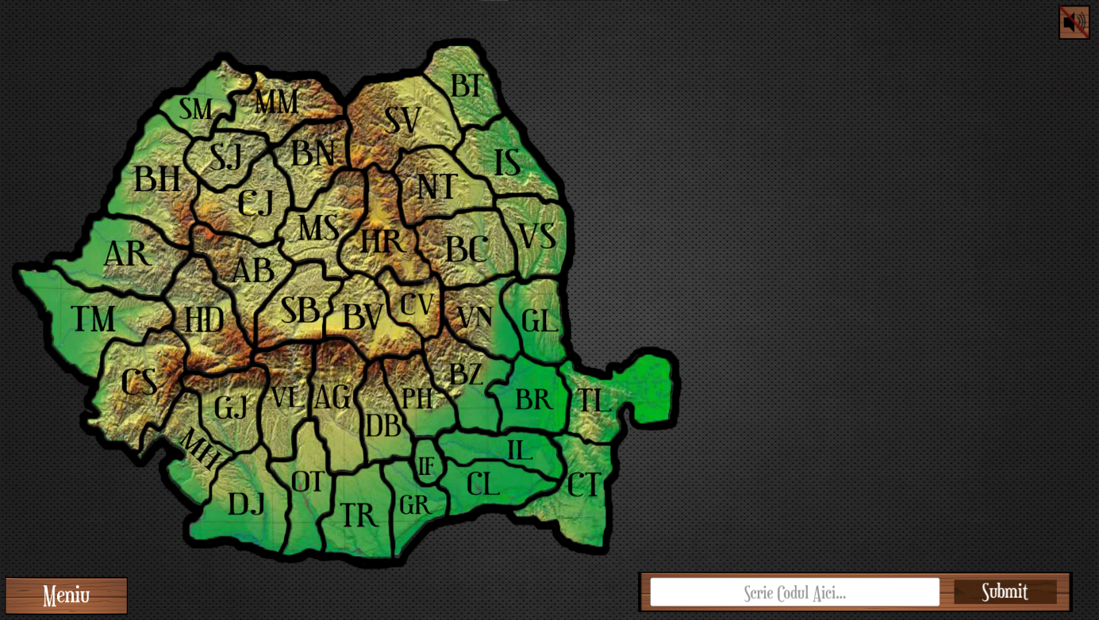

* 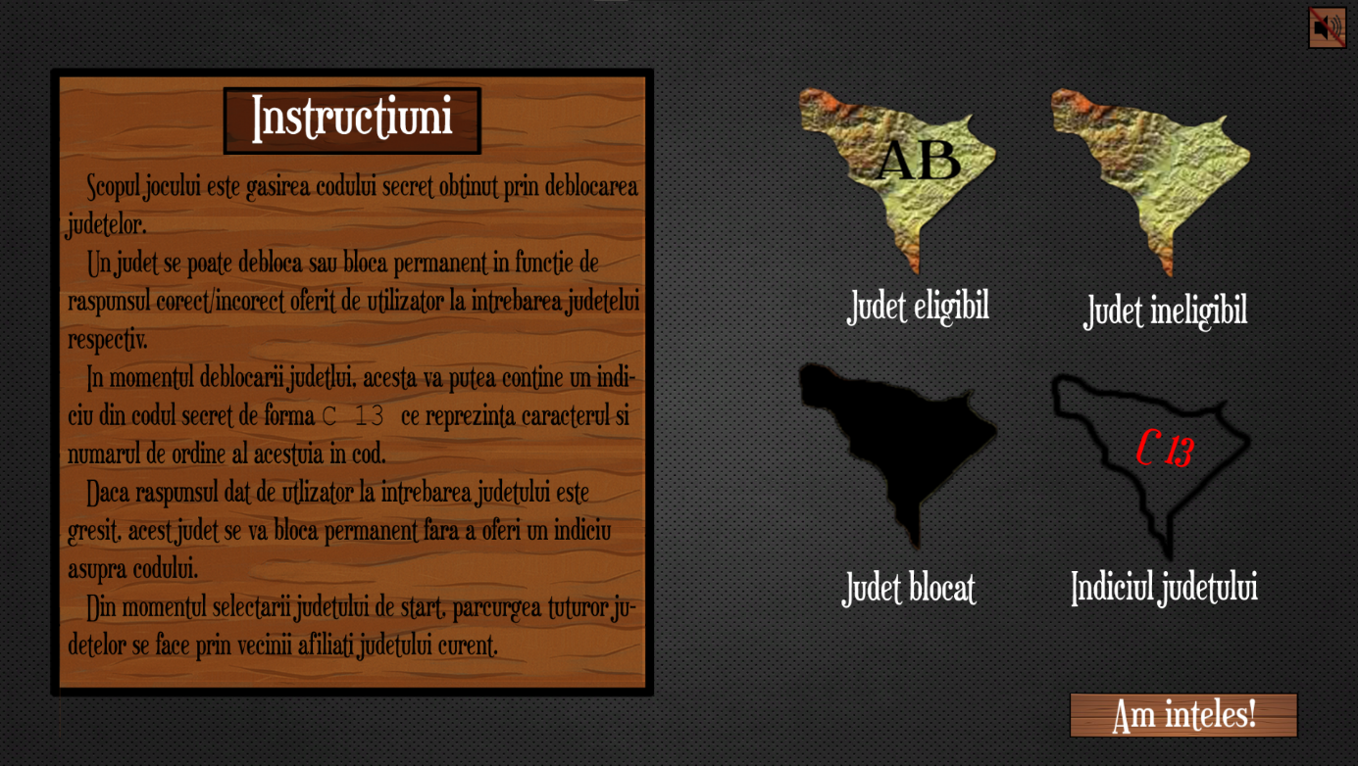Instrucțiuni – Prezintă legenda hărții și regulile jocului
* Exit – Oprește aplicația
* Mute – Oprește muzica de fundal

**II.1. Jocul propriu-zis**

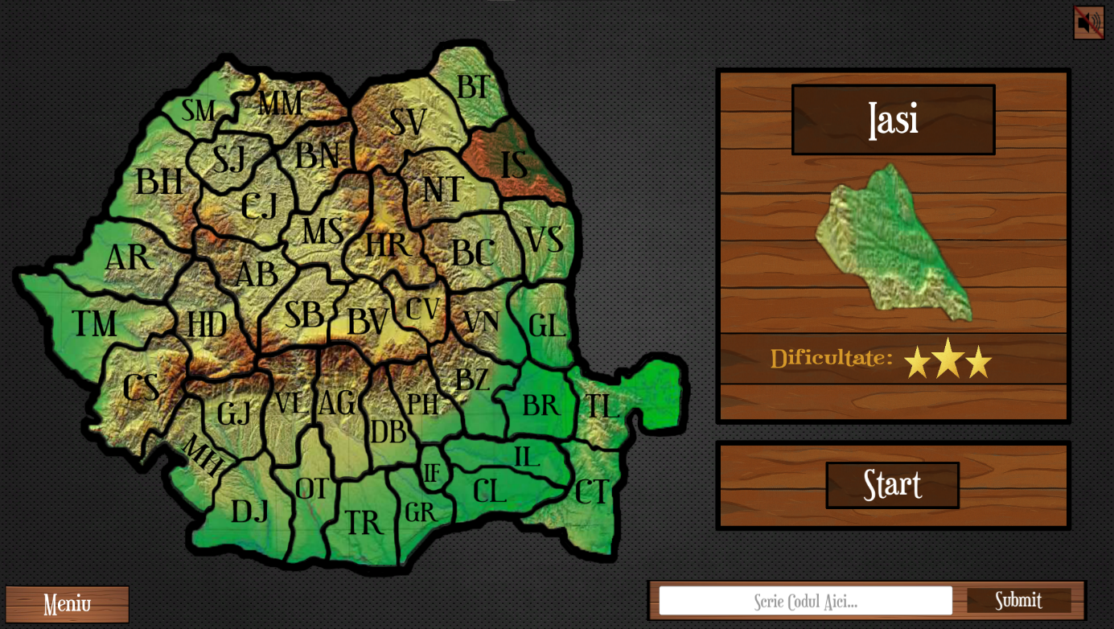Pentru a începe, jucătorul trebuie să selecteze un județ de pe hartă și să apese pe butonul START:

Dificultatea întrebării corespunzătoare este indicată în meniul de selecție și variază de la o stea la 3 stele.

Tot aici jucătorul poate introduce codul găsit pentru a finaliza jocul.

**II****.2. Întrebări**

Fiecare județ are asignată o întrebare referitoare la o personalitate din literatura română care a trăit sau s-a născut în județul respectiv.

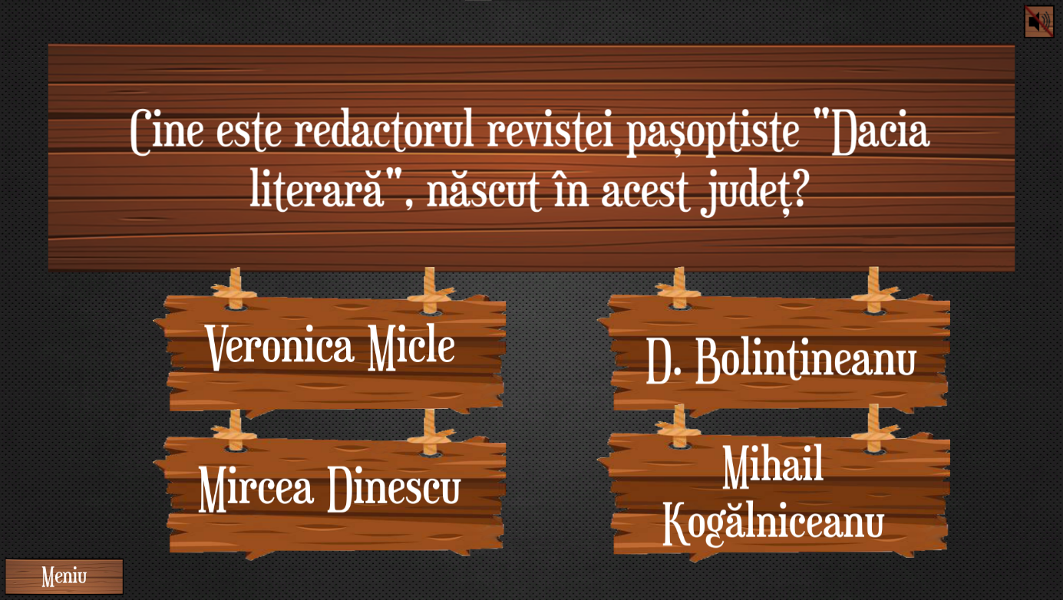

Pentru a descoperi un nou caracter care face parte din codul necesar finalizării jocului, jucătorul trebuie să răspundă corect.

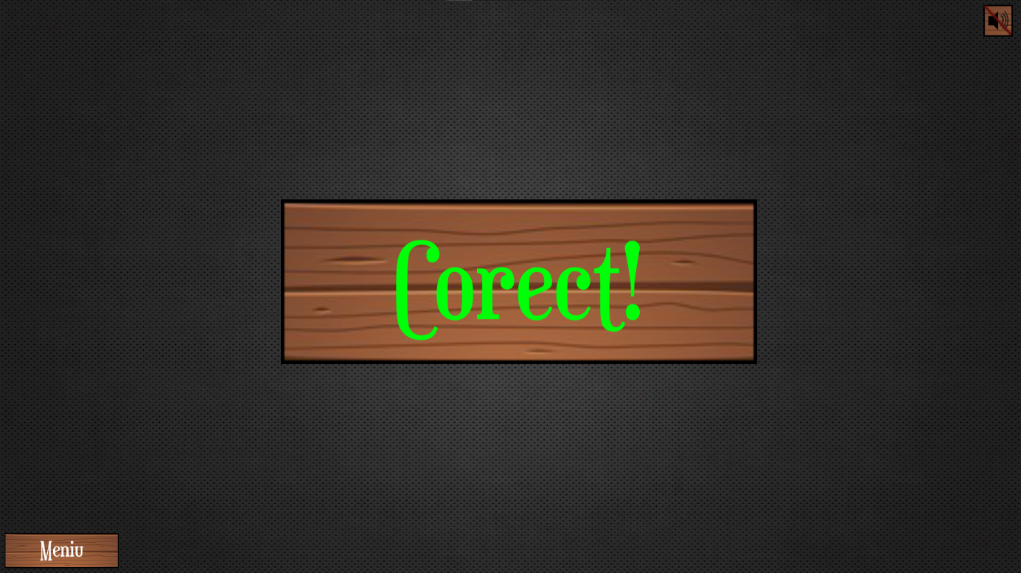

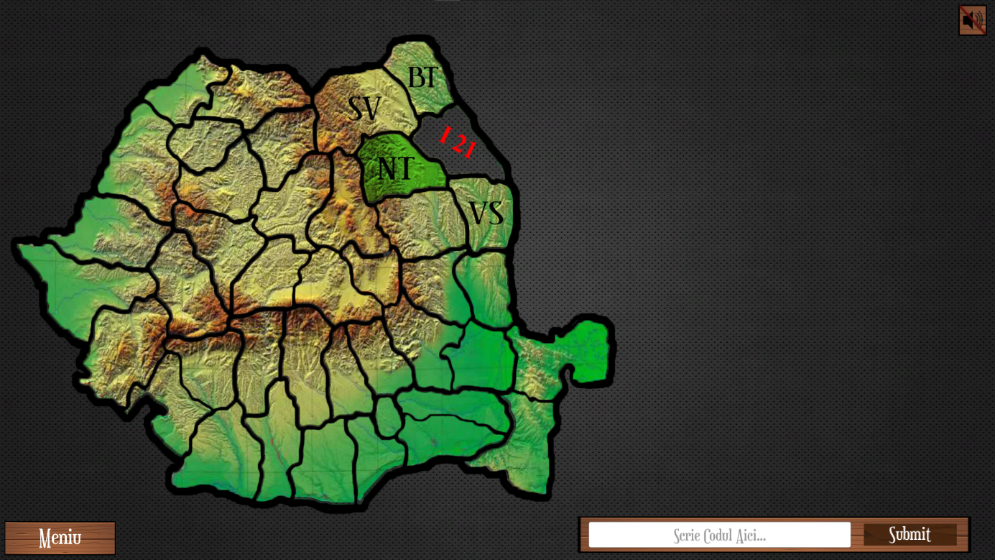  
Odată abordat un județ, jucătorul poate avansa alegând unul dintre vecinii acestuia.

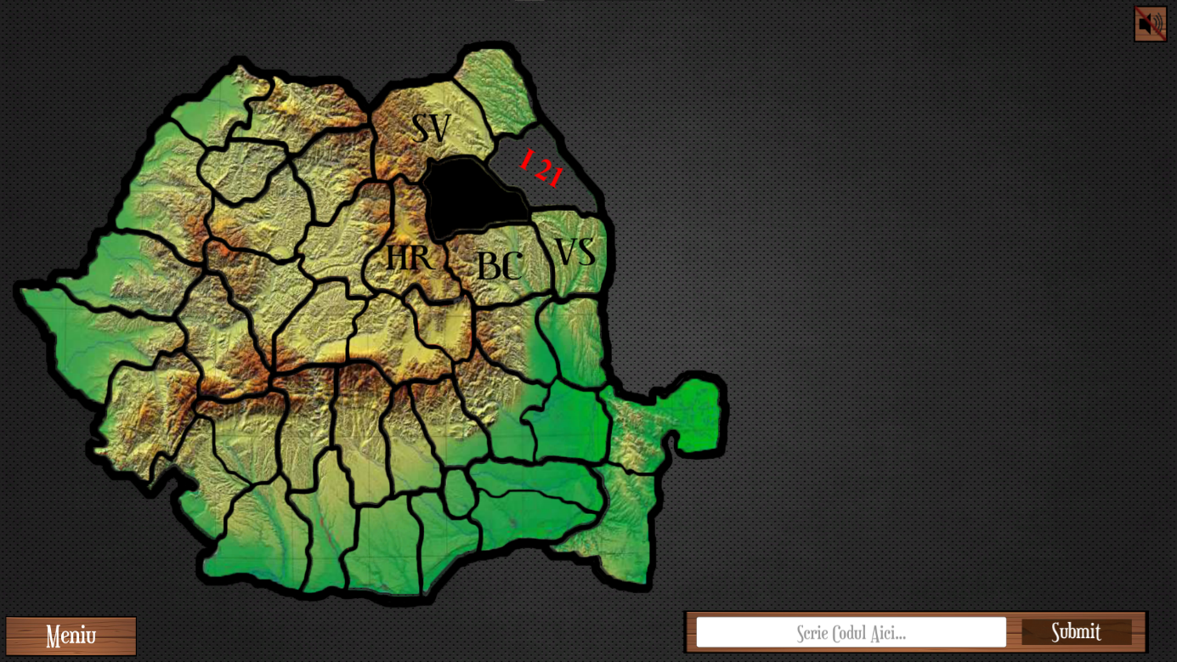În cazul în care raspunsul este greșit, jucătorul poate continua, dar nu îi mai este dezvăluit caracterul corespunzător județului respectiv.

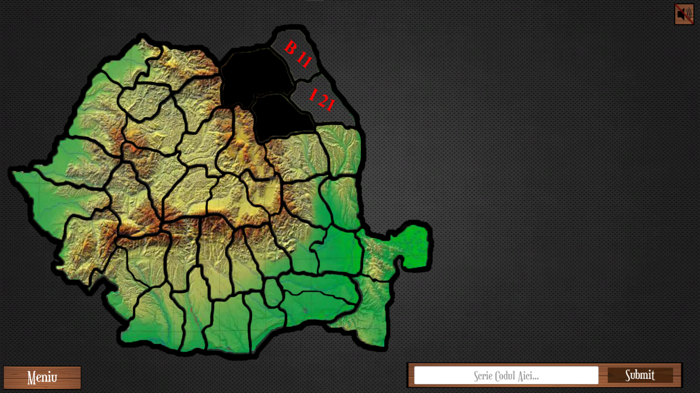Ordinea în care sunt abordate județele este importantă, întrucât jucătorul poate ajunge în situația în care nu mai există niciun vecin disponibil.

1. **Detalii tehnice**

**Descriere generală și arhitectura aplicației**

Această aplicație a fost realizată ȋn Unity, utilizând limbajul de programare C#. Ca arhitectură, ea are un proiect Visual Studio principal main.sln care conține clase pe baza căreia ruleaza programul. Partea grafică a fost implementată folosind Adobe Photoshop 2022.

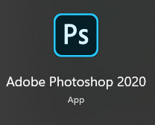

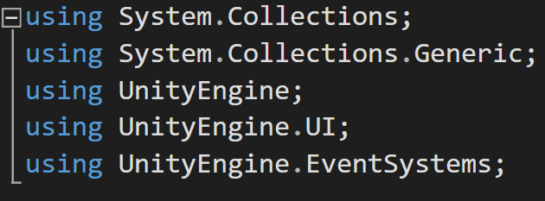**Clase și Script-uri**

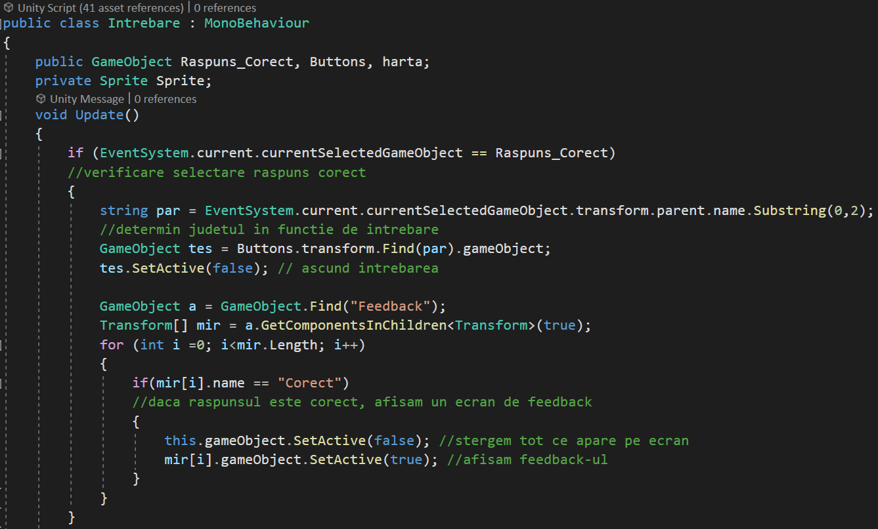Am folosit librăriile standard Unity precum și sublibrării ale acesteia pentru a manipula obiectele ce se află pe ecran (UnityEngine.UI), precum și evenimentele sistemului pe care îl operează (UnityEngine.EventSystems).

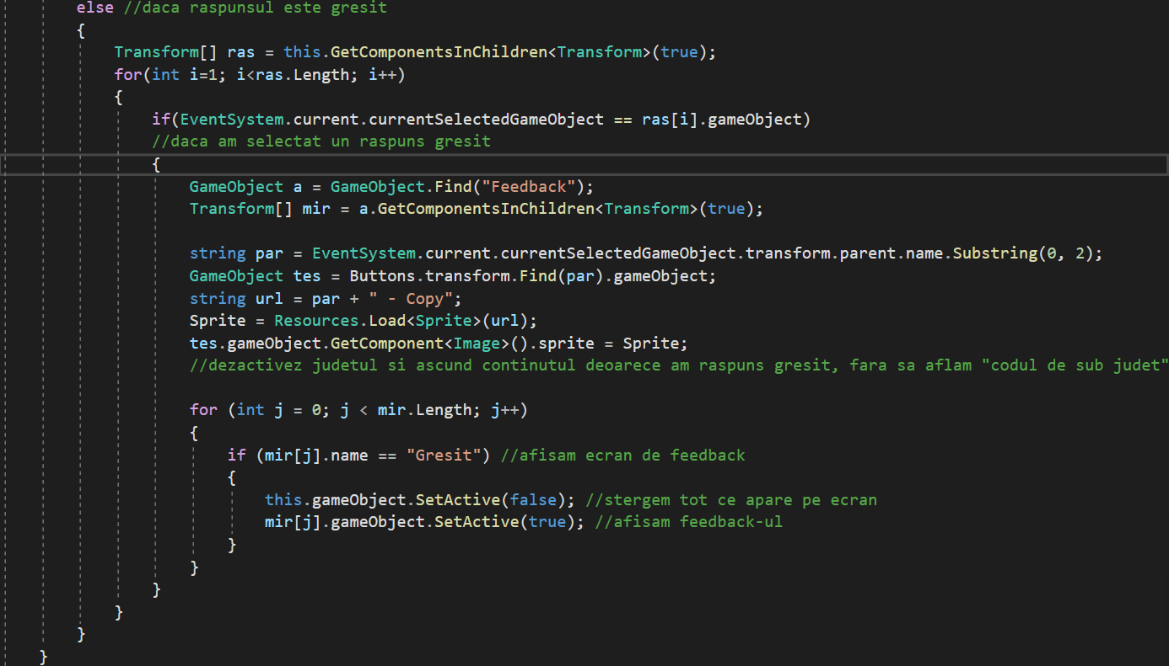  
Fiecare întrebare are script-ul „Intrebare” atașat, iar funcția Update() este apelată la fiecare milisecundă din joc. În funcție de răspunsul pe care îl oferim, script-ul va bloca județul și va afișa „codul de sub județ” sau îl va bloca permanent și îi va ascunde conținutul.

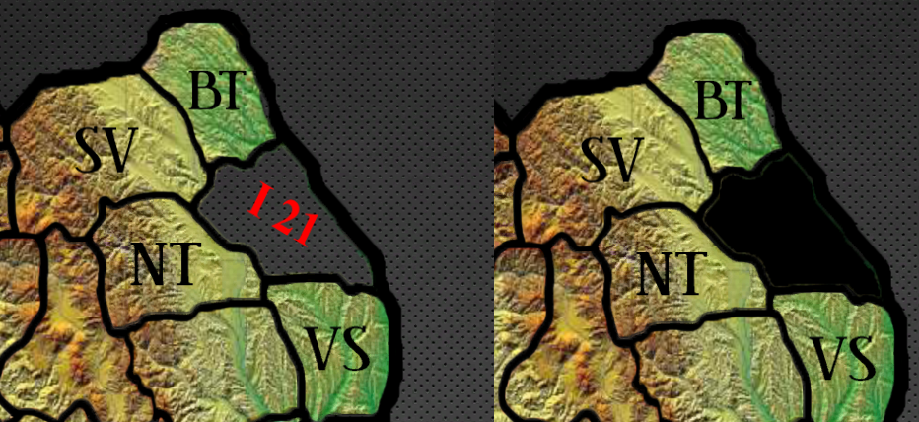

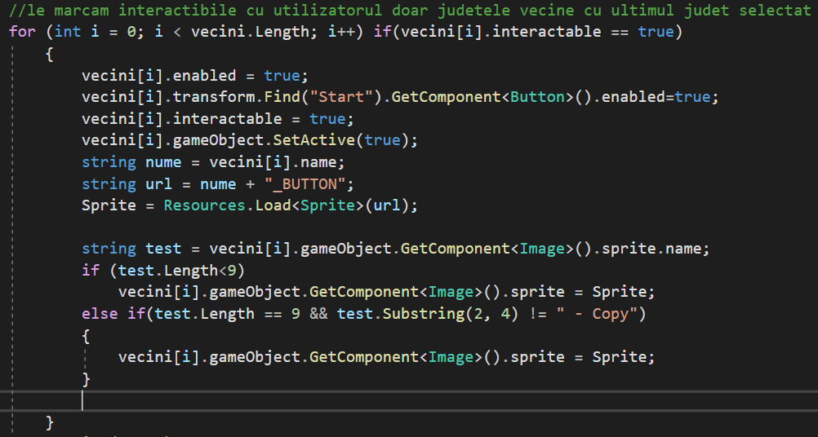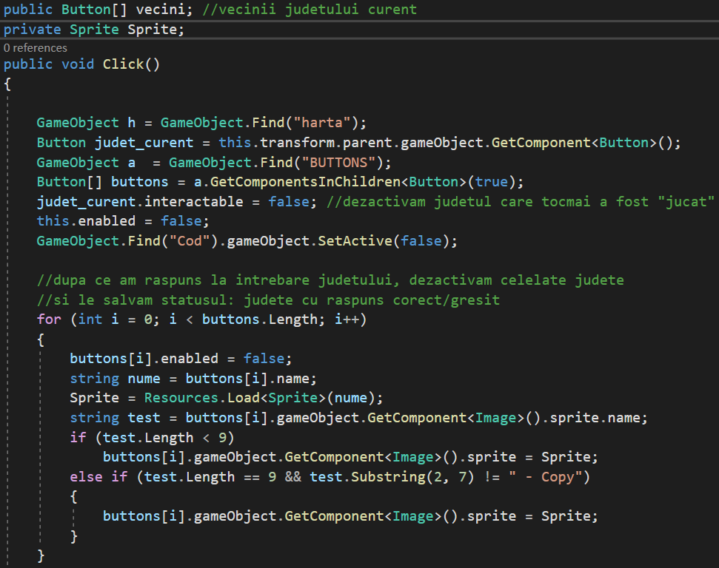  
Funcția Click are rolul de a limita utilizatorul în a selecta doar județele vecine a județului curent și a parcurge, trepatat, harta României, județ cu județ.

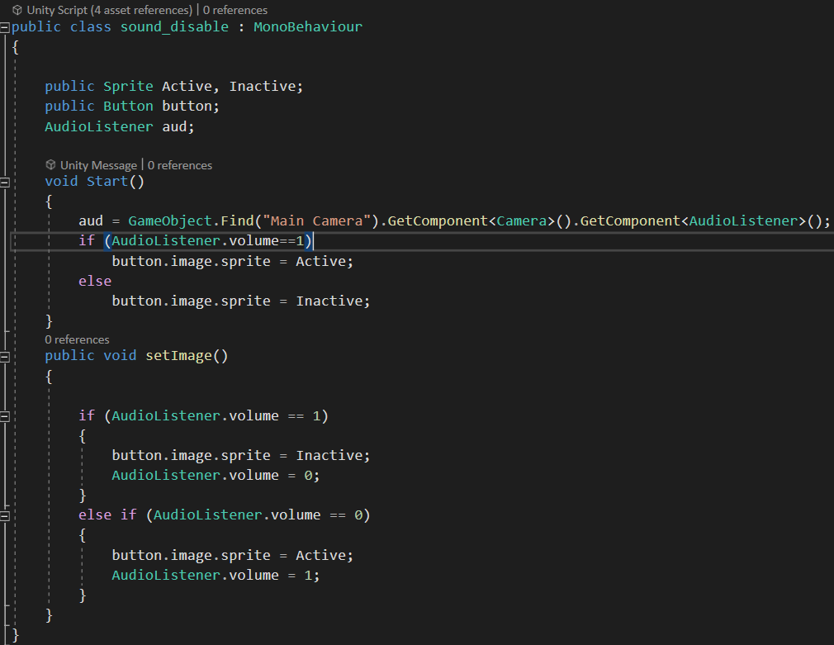Clasa „sound-disable” are rolul de a activa sau dezactiva sunetul de fundal folosind un AudioListener integrat în editorul Unity. Soundtrack-ul este unul original, înregistrat pe un aranjator Korg Pa800.



1. **Cerinţe tehnice**

Pentru a rula aplicația, este nevoie de un calculator cu minim Windows 7 și un monitor cu o rezoluție de minim 1920x1080 pixeli.

1. **Bibliografie**

<https://docs.unity3d.com/ScriptReference/index.html>

<https://stackoverflow.com/>